SZCZYTNO LAKERS LEPSZE OD DBK! AWANS NA WYCIĄGNIĘCIE RĘKI!

Za nami kolejna seria spotkań rozgrywanych w sali Ośrodka Sportu i Rekreacji przy ulicy Mariańskiej. W pierwszej lidze rozegrano tylko jedno spotkanie, w którym Promyk pokonał StudioMedykTrans. Na drugim poziomie rozgrywek wysoką formę potwierdziła Em-Ostróda, która po zwycięstwach nad WKKR i Geo-Info Morąg objęła pozycję wicelidera. Squash and Go po zwycięstwie nad WKKR musiał uznać wyższość Tomson Team. Ciekawie również w dolnych rejonach tabeli. Amator po zwycięstwie nad AZS UWM przeskoczył akademików w tabeli i do końca zapowiada się emocjonująca rywalizacja o utrzymanie. W trzeciej lidze bardzo ważne zwycięstwo z DBK, odnieśli Lakersi i nawet nieznaczna porażka w ostatnim spotkaniu może zagwarantować im awans do drugiej ligi. Erjot III i Stawiguda pokonali WKS Promyk II, a w nie zakończonym spotkaniu GKS Grunwald II prowadzi z Erjotem Plandeki III 4-2. W pozostałych spotkaniach MIKS okazał się lepszy od Algazu, Iskierka pokonała Szybkich i Wściekłych, Squash and Go II wygrał z Geo-Team II, a Stobar z UKS Olimp Kętrzyn. W najbardziej zaciętym pojedynku MamNaPanaSpina zremisował z Geo-Team II.

Wyniki wszystkich spotkań I ligi:
WKS Promyk – StudioMedykTrans 5 – 3 (17-9) (Sonnenfeld 2,5, Szypczyński 2,5 – Prusiński 3)

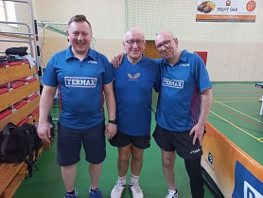

I LIGA
miejsce | drużyna | mecze | punkty | zw-por | sety
1 | Emirr Dywity | 16 | 30 | 124 – 36 | 406 – 182
2 | Erjot Plandeki | 17 | 28 | 133 – 37 | 432 – 198
3 | Śnieżka Srokowo i Przyjaciele | 16 | 28 | 115 – 42 | 381 – 174
4 | WKS Promyk | 17 | 19 | 91 – 77 | 339 – 296
5 | Country Team Mrągowo | 17 | 19 | 87 – 82 | 332 – 315
6 | GKS Grunwald | 13 | 16 | 64 – 65 | 241 – 242
7 | English Perfect UKS Tempo-25 Olsztyn | 15 | 13 | 65 – 85 | 252 – 305
8 | Neonet Team | 17 | 11 | 70 – 100 | 286 – 360
9 | StudioMedykTrans | 16 | 7 | 44 – 111 | 192 – 378
10 | Dorka&boys | 17 | 5 | 46 – 124 | 231 – 415
11 | Topspin Szczytno | 17 | 2 | 45 – 125 | 197 – 418

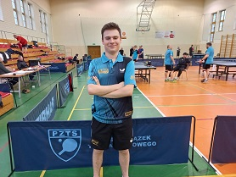
NAJSKUTECZNIEJSI ZAWODNICY
Lp. | Nazwisko i Imię | zw-por
1 | Gołaszewski Kuba | 42 – 6
2 | Szewczyk Szymon | 40 – 2
3 | Golian Tomasz | 37 – 2
4 | Wikira Jarosław | 32 – 8
5 | Unruh Marek | 31 – 8
6 | Paliwoda Zdzisław | 30 – 6
7 | Jurkiewicz Kamil | 30 – 15
8 | Gumiński Grzegorz | 28 – 10
9 | Nogacki Sebastian | 27 – 7
10 | Borkowski Szymon | 27 – 11

Sobota, 06.05.2023r.
13.00 GKS Grunwald – Erjot Plandeki
14.00 GKS Grunwald – Dorka&boys
14.15 Country Team Mrągowo – Erjot Plandeki
15.30 Country Team Mrągowo – English Perfect UKS Tempo-25 Olsztyn
15.30 Śnieżka Srokowo i Przyjaciele – WKS Promyk
15.30 StudioMedykTrans – Topspin Szczytno
17.00 Topspin Szczytno – English Perfect UKS Tempo-25 Olsztyn
17.00 StudioMedykTrans – Emirr Dywity

Niedziela, 07.05.2023r.
11.30 StudioMedykTrans – English Perfect UKS Tempo-25 Olsztyn
13.00 Emirr Dywity – English Perfect UKS Tempo-25 Olsztyn

Sobota, 20.05.2023r.
14.00 Śnieżka Srokowo i Przyjaciele – Topspin Szczytno
15.30 WKS Promyk – Emirr Dywity
17.00 Dorka&boys – Neonet Team

Niedziela, 28.05.2023r.
10.30 GKS Grunwald – StudioMedykTrans
10.30 Neonet Team – Erjot Plandeki
12.00 Śnieżka Srokowo i Przyjaciele – Emirr Dywity
12.00 GKS Grunwald – English Perfect UKS Tempo-25 Olsztyn
13.30 Country Team Mrągowo – Dorka&boys

Wyniki wszystkich spotkań II ligi:
Em-Ostróda – WKKR 7 – 3 (24-17) (Klimecki 3, Włodarska 2, Ferenc 2 – Kozubek 1,5, Kreft 1, Wojnowski 0,5)
Em-Ostróda – Geo-Info Morąg 7 – 3 (25-14) (Klimecki 3, Włodarska 2, Ferenc 2 – Zaborowski 2,5, Abel 0,5)

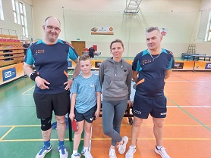
Amator – AZS UWM Olsztyn 7 – 3 (25-11) (Kajetanek 2,5, Podsiadłowicz 2,5, Polański 2 – Korzeniewski 3)

Squash and Go – WKKR 7 – 3 (22-16) (Jastrzębowski 2,5, Skrzypczyk 2,5, Smółka 2 – Kozubek 2, Wojnowski 1)

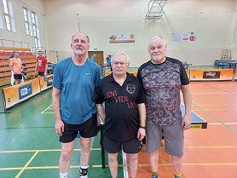
Tomson Team – Squash and Go 6 – 4 (19-15) (Klimczewski K 3, Pankowski 2, Klimczewski J 1 – Jastrzębowski 2,5, Skrzypczyk 1,5)

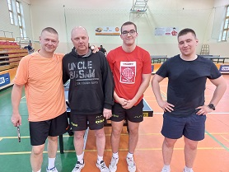
II LIGA
miejsce | drużyna | mecze | punkty | zw-por | sety
1 | Kombinat Rolny Drzazgi | 17 | 31 | 121 – 49 | 393 – 210
2 | Em-Ostróda | 19 | 23 | 111 – 79 | 400 – 314
3 | Erjot Plandeki II | 17 | 22 | 98 – 72 | 359 – 282
4 | WKKR | 19 | 21 | 94 – 96 | 358 – 351
5 | Squash and Go | 18 | 20 | 96 – 84 | 358 – 331
6 | Tomson Team | 17 | 19 | 95 – 75 | 354 – 297
7 | Klewki | 18 | 15 | 86 – 94 | 321 – 346
8 | Geo-Info Morąg | 17 | 13 | 73 – 97 | 272 – 359
9 | Amator | 17 | 11 | 68 – 102 | 286 – 361
10 | AZS UWM Olsztyn | 17 | 10 | 59 – 111 | 240 – 383
11 | SKS Ramolsi | 16 | 7 | 59 – 101 | 253 – 360
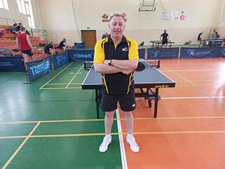

NAJSKUTECZNIEJSI ZAWODNICY
Lp. | Nazwisko i Imię | zw-por
1 | Długiński Zenon | 51 – 0
2 | Kozubek Jacek | 45 – 12
3 | Jastrzębowski Franciszek | 41 – 12
4 | Klimecki Rafał | 37 – 17
5 | Zaborowski Robert | 34 – 17
6 | Strynowicz Mateusz | 32 – 4
7 | Włodarska Emilia | 32 – 25
8 | Ferenc Piotr | 30 – 27
9 | Korzeniewski Andrzej | 29 – 14
10 | Frankiewicz Tomasz | 28 – 20

Sobota, 06.05.2023r.:
14.00 Squash and Go – Geo-Info Morąg
15.30 Kombinat Rolny Drzazgi – Erjot Plandeki II
17.00 AZS UWM Olsztyn – Tomson Team

Niedziela 07.05.2023r.:
11.30 SKS Ramolsi – Amator
13.00 Squash and Go – Klewki

Sobota, 20.05.2023r.:
14.00 Geo-Info Morąg – SKS Ramolsi
15.30 AZS UWM Olsztyn – WKKR
15.30 Kombinat Rolny Drzazgi – Tomson Team
17.00 Erjot Plandeki II – Amator

Niedziela, 28.05.2023r.:
10.30 Geo-Info Morąg – AZS UWM Olsztyn
12.00 Klewki – Em-Ostróda
13.30 Kombinat Rolny Drzazgi – Amator
13.30 SKS Ramolsi – Tomson Team

Wyniki wszystkich spotkań III ligi:
Erjot Plandeki III – WKS Promyk II 6 – 4 (22-17) (Maziec 3, Sobieski 2, Krawczyk 1 – Pisarczyk 2,5, Obarzanek 1,5)

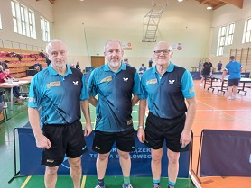
Szczytno Lakers – DBK 6 – 4 (21-16) (Turczynowicz 2,5, Kowalczyk 2,5, Żyra 1 – Mazurkiewicz 3, Dytkowski 1)

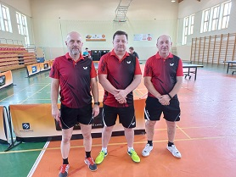
Stawiguda – WKS Promyk II 6 – 4 (20-13) (Czossek Z 3,5, Czossek M 2,5 – Kuzia 2, Obarzanek 1, Pisarczyk 1)
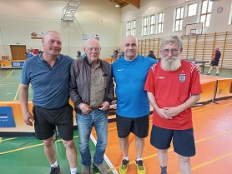
MIKS – Algaz Olsztyn 6 – 4 (21-17) (Korzeniewski 2,5, Malinowski 2,5, Bieluch 1 – Kołpacki 2, Kozłowski 2)

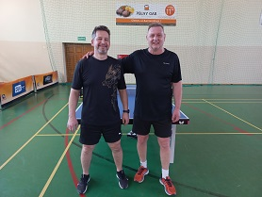
Iskierka Team – Szybcy i Wściekli 9 – 1 (29-11) (Kulpanowski 3,5, Rugowski 3, Dzikowski 1,5, Jończyk 1 – Busz 1)

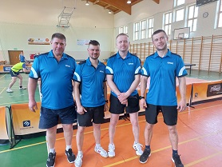
Squash and Go II – Geo-Team II 8 – 2 (26-9) (Rutkowski 3, Chabko 2,5, Dziedzic 2,5 – Pieńkowski 2)

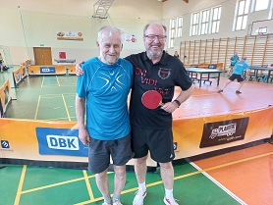
Geo-Team II – MamNaPanaSpina 5 – 5 (22-22) (Pieńkowski 3, Wrzyszcz 1, Piotrowski 1 – Jaszczak 2,5, Zapadka M 2, Makarski 0,5)

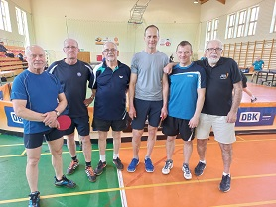
Stobar – UKS Olimp Kętrzyn 10 – 0 (30-0) (Dębowski M 3, Mamajek 3, Kalisz 2,5, Dębowski T 1,5)

III LIGA
miejsce | drużyna | mecze | punkty | zw-por | sety
1 | GKS Grunwald II | 18 | 32 | 140 – 40 | 444 – 169
2 | Szczytno Lakers | 19 | 32 | 139 – 51 | 459 – 226
3 | DBK | 19 | 30 | 133 – 57 | 442 – 241
4 | Erjot Plandeki III | 19 | 30 | 130 – 60 | 434 – 252
5 | Stawiguda | 19 | 26 | 120 – 70 | 425 – 293
6 | WKS Promyk II | 20 | 18 | 96 – 104 | 346 – 365
7 | Iskierka Team | 19 | 22 | 98 – 92 | 372 – 340
8 | MIKS | 18 | 20 | 108 – 72 | 386 – 278
9 | Szybcy i Wściekli | 18 | 19 | 94 – 86 | 347 – 322
10 | 4 Team Morsy Skanda Olsztyn | 17 | 16 | 89 – 81 | 325 – 285
11 | Algaz Olsztyn | 19 | 15 | 84 – 106 | 322 – 380
12 | Squash and Go II | 18 | 12 | 74 – 106 | 262 – 359
13 | MamNaPanaSpina | 19 | 10 | 58 – 132 | 246 – 437
14 | Geo-Team II | 18 | 9 | 55 – 125 | 215 – 423
15 | Stobar | 18 | 3 | 40 – 140 | 167 – 448
16 | UKS Olimp Kętrzyn | 18 | 2 | 22 – 158 | 119 – 493

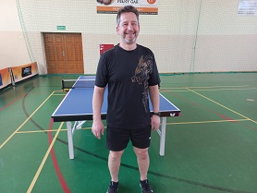

NAJSKUTECZNIEJSI ZAWODNICY
Lp. | Nazwisko i Imię | zw-por
1 | Korzeniewski Jarosław | 45 – 9
2 | Krawczyk Bolesław | 44 – 13
2 | Turczynowicz Adam | 44 – 13
2 | Kowalczyk Stanisław | 44 – 13
5 | Czossek Przemysław | 42 – 3
6 | Jabłoński Mirosław | 41 – 7
7 | Czossek Marcin | 41 – 16
8 | Czossek Zbigniew | 37 – 20
9 | Dytkowski Sławomir | 36 – 9
10 | Rugowski Piotr | 34 – 20

Sobota, 06.05.2023r.:
13.00 GKS Grunwald II – Erjot Plandeki III
14.00 GKS Grunwald II – DBK
Niedziela 07.05.2023r.:
10.00 Szybcy i Wściekli – 4 Team Morsy Skanda Olsztyn
10.00 Squash and Go II – Stobar
10.00 UKS Olimp Kętrzyn – Geo-Team II
11.30 MIKS – 4 Team Morsy Skanda Olsztyn
13.00 Stawiguda – Szczytno Lakers

